Onderwerp | : | Notulen digitale ALV 21-12-2021 | Datum | : | 22-12-2021
Aanwezig | : | De heer Louis van Mal  De heer Jurgen de Kraker  De heer Piet de Vos  De heer Bogaert  RvC leden  leden online 6 leden  De Hoogaars 4 leden | Samensteller | : | De heer Jurgen de Kraker
Afwezig
Aan | : | De heer Louis van Mal  De heer Frank Bogaert  De heer Piet de Vos  De heer Jurgen de Kraker  RvC | Kopie aan | :

- Opening
De heer Van Mal opent om 19.30 de vergadering en heet de aanwezigen bij deze digitale ALV welkom. Als gevolg van Covid-19 en de geldende richtlijnen vindt de vergadering online plaats.
- Mededelingen
-
- Verslag vorige vergadering dd. 11-12-2019
Dit betrof de laatste fysieke ledenvergadering. Er zijn geen vragen dan wel opmerkingen over het verslag. De notulen door de ALV goedgekeurd en vastgesteld.
- Toelichting Begroting 2022 en 2023-2027 (dhr. Bogaert)
De heer Bogaert geeft een toelichting op zowel de balans als op de W&V rekening incl. kengetallen.
De balans in de begroting van 2022 laat de volgende cijfers zien:
Aan de Activa kant:
De waarde van de vaste activa ( voornamelijk de onroerende zaken) is voor 2022 begroot op een bedrag van € 39.859.000,--. In de begroting 2022 is rekening gehouden met de investering in zonnepanelen voor 45 woningen en de laatste bouwtermijnen van de nieuwbouw Bezaanschuit.

Voor 2023 bestaat het voornemen alle woningen aan de van Vollenhovenstraat te slopen ( 33 stuks) en 5 woningen aan de Burg Langebeekestraat. Om het project mogelijk te maken dient de locatie van Arduin te worden aangekocht. De nieuwbouw zal plaats vinden in de jaren 2023/2024. In de balans is dit in 2023/2024 terug te zien in de cijfers van het vastgoed in ontwikkeling.
De overige activa, voorraden en debiteuren ed. worden voor 2022 begroot op
€ 30.000,-- en voor de jaren daaropvolgend op een vergelijkbaar bedrag. De liquide middelen worden voor 2022 begroot op een bedrag van € 1.093.000,-- .
Aan de passiva kant:
De langlopende schulden worden in 2022 begroot op € 4.535.000,-- een afname tov 2021 van € 277.000,--, door de verplichte aflossingen.
I.v.m. de financiering van o.a. de nieuwbouw van Vollenhovenstraat en Burg. Langebeekestraat nemen de langlopende schulden in 2023 tot en met 2026 verder toe. Na 2026 zullen de langlopende schulden afnemen door de verplichte aflossingen. De kortlopende schulden schommelen ieder jaar rond een bedrag van € 600.000,--.
Het eigen vermogen van de woningbouwvereniging wordt in 2022 begroot op € 35.907.000

De Winst en Verliesrekening uit de begroting laat de volgende cijfers zien:
Voor 2022 wordt een positief resultaat begroot van € 1.498.000,--. Dit positieve resultaat ontstaat door:
De Bedrijfsopbrengsten, die voornamelijk bestaan uit huuropbrengsten, worden voor 2022 begroot op € 2.607.000,--.
De bedrijfslasten worden voor 2022 begroot op een bedrag van € 1.501.000,--. De belangrijkste posten die vallen onder de bedrijfslasten zijn:
- onderhoudslasten € 639.000,--,
- Lasten verhuur- en beheeractiviteiten € 511.000--, deze post bestaat o.a. uit de verhuurdersheffing en de personeelslasten,
- de overige directe lasten van € 277.000,-- deze bestaat uit o.a. verzekeringen, huisvestingskosten, kosten automatisering, belastingen ed.

De rentelasten worden voor 2022 begroot op € 184.000,-- en de vennootschapsbelasting op € 217.000,--

De post waardeveranderingen van het vastgoed bedraagt € 892.000,-- positief,
Hierdoor komt het uiteindelijke resultaat voor 2022 in de begroting uit op € 1.498.000,--
Voor de jaren 2023 en 2024 wordt een negatief resultaat begroot van. Dit wordt grotendeels veroorzaakt door verrekening van de onrendabele top van vanwege de nieuwbouw Van Vollenhovenstraat en Burg. Langebeekestraat.
Vanaf 2025 is het resultaat weer positief.

De heren J. Meerman en J. Baaij informeren naar de projecten die vanaf 2025 worden gesloopt? Dit betreft de woningen aan de Walstraat (5) en Nieuwlandseweg (5).
- Toelichting jaarverslag 2020 (dhr. Bogaert)
De belangrijkste ontwikkelingen in 2020 waren:
- Oplevering visitatierapport 2015-2019, de commissie heeft haar bewondering uitgesproken voor de prestaties van de Wbva in de laatste 4 jaar,
- Aanvang realisatie 9 nul-op-de-meter woningen aan de Bezaanschuit
- Aankoop voormalig Rabobank kantoor aan de Dokstraat, vanaf mei 2021 is op deze locatie het nieuwe kantoor van de Wbva gevestigd.
- De impact van Covid-19 op de samenleving, in 2020 hebben wij onze huurders niet fysiek kunnen spreken op de jaarvergaderingen en huurdersoverleggen. Ook binnen de RvC en bestuur vonden conform de richtlijnen van het RIVM de vergaderingen digitaal plaats.
- het huurdersoordeel (Aedes benchmark) bleef onverminderd hoog (zie ook punt 7 van de vergadering)
De totale huuropbrengsten bedroegen in 2020 € 2.405.000,--, een stijging van ruim
€ 56.000,-- t.o.v. 2019. De totale bedrijfslasten bedroegen in 2020 € 1.106.000,-- t.o.v.
€ 1.054.000,--. in 2019.
De post waardeverandering vastgoedportefeuille, een negatief bedrag van € 1.518.000,-- springt het meest in het oog. In 2019 bedroeg deze positief € 5.900.000,--. De waarde van de woningen van de Wbva wordt tegen marktwaarde. Het Ministerie geeft jaarlijks het percentage aan waarmee de woningcorporaties de waarde van hun onroerend goed moeten laten stijgen of dalen. In 2020 daalde de waarde van ons bezit hierdoor met genoemd bedrag ten opzichte van de waardestijging in 2019. Hier heeft de corporatie geen invloed op.
De overige lasten inclusief belastingen bedroegen in 2020 € 600.000,--.
Het uiteindelijke resultaat in 2020 bedroeg negatief € 690.000,--, wat vrijwel geheel veroorzaakt wordt door de negatieve waardeverandering. Zonder deze post zou het resultaat uitkomen op een positief bedrag van € 828.000,--. In 2019 bedroeg het positieve resultaat
€ 6.595.000,--. Ook in 2019 was de waardeverandering grotendeels van invloed op het resultaat.
Voor een nadere toelichting op de cijfers wordt verwezen naar de website, waarde ook de overige cijfers, zoals de balans, het kasstroomoverzicht en de toelichting te vinden zijn.
De ALV verleent decharge aan bestuur en RVC voor gevoerde beleid en jaarrekening 2020. De RvC geeft een compliment aan de penningmeester voor heldere uiteenzetting.

- Governance
In het bestuur zijn er geen wijzigingen geweest in 2020-2021. De 3 bestuursleden zijn dit jaar na een positieve zienswijze door Autoriteit Wonen door de RvC herbenoemd.
In de RvC is de heer Schild conform het rooster van afgetreden en is de heer De Gier als commissaris na een positieve zienswijze toegetreden. De RvC heeft er voor gekozen om na 4 jaar één commissaris te laten aftreden (maximale termijn is 8 jaar). Vervolgens zal over 2 jaar en over 4 jaar weer een commissaris aftreden. Door dit schema te hanteren is de continuïteit van kennis binnen de RvC geborgd.
Ondernemingsplan: het huidige plan loopt tot 2022. Het bestuur en de RvC zijn al sinds de zomer bezig met het opstellen van een nieuw plan, waarin ook De Hoogaars is betrokken. Het plan is in het 1ste kwartaal van 2022 gereed.
- Aedes benchmark
Wederom zeer goede scores. Wbva scoort wederom op het huurdersoordeel een A ic. ruim boven het landelijk gemiddelde. Wbva zit hiermee nog steeds in de top in Nederland.
Op de bedrijfslasten wordt echter minder goed dan het landelijk gemiddelde gescoord. Dit heeft alles te maken met de beperkte omvang van de organisatie en de kosten die hiermee gepaard gaan.
Schematisch ziet de score er als volgt uit:
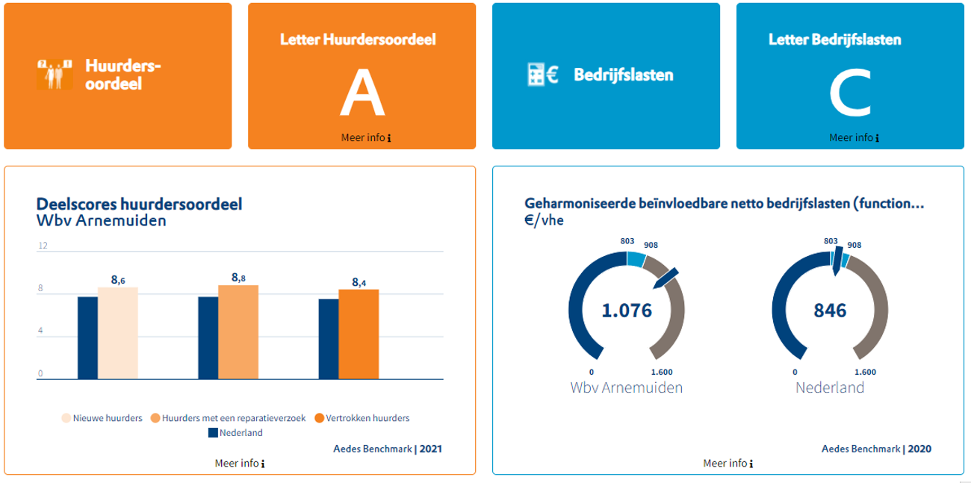
- Nieuwbouw Bezaanschuit
De 9 NOM woningen zitten in de eindfase. De nieuwe huurders krijgen op deze dag de sleutel. Alle woningen zijn reeds toegewezen. Kentgetallen van de woningen zijn:
Huurprijs 632,- p/m
EPV 75,- p/m
Inhoud 405m3
Bruto vloeroppervlakte 147m2
gebruiksoppervlakte 101m2
- Herstructurering complex Te Mortiere
De presentatie van de herstructurering dd. 30 november is terug te vinden op de website van de gemeente. De heer Van Mal ligt het plan nogmaals kort toe. De voorlopige planning gaat uit van 38 nieuwe woningen (appartementen, dijkwoningen, levensloopbestendige- en starterswoningen). Het plan geeft geen uitbreiding van het aantal verhuureenheden.
- Rondvraag
De heer J. Meerman – Walstraat - ziet veel zonnepanelen op woningen. Op de woningen aan de Walstraat komen geen zonnepanelen meer vanwege de voorgenomen sloop in 2025. De heer Meerman informeert naar wat de mogelijkheden zijn voor een tegemoetkoming in de energiekosten tot aan de sloop?
De heer Van Mal geeft aan dat er geen tegemoetkoming gegeven zal worden. Wel is de er de mogelijkheid om in te schrijven op de nieuwe plannen aan de Van Vollenhovenstraat. Ook zal de huurverhoging de komende jaren nav. overheidsbeleid beperkt zijn. Na een definitief sloopbesluit mag er wettelijk geen huurverhoging meer plaatsvinden. Wanneer dit precies zal plaatsvinden is thans nog niet duidelijk.
De heer Meerman vraagt of er een mogelijkheid om radiatorfolie te verkrijgen om zo de komende jaren toch enige energiebesparing te creëren? De heer Van Mal neemt dit verzoek mee.
- De Hoogaars
Het bestuur is verheugd dat De Hoogaars dit jaar van 2 naar 4 bestuursleden is gegroeid. Ook zijn zij bezig om zich als rechtspersoon op te richten. Zij zullen zich verder inzetten om met het bestuur en de huurders in gesprek te gaan.
- Sluiting
De heer Van Mal sluit om 20.15 uur de vergadering. Hij geeft aan dat het prettig was om weer met de leden in gesprek te gaan. Tevens worden de kerstwensen uitgesproken en kunnen de huurders weer een kerstbrood ophalen op kantoor.
Onder online aanwezigen worden 3 cadeaubonnen verloot. Loting vindt plaats door De Hoogaars.

